технологическая инструкция

по изготовлению дверей алюминиевой

системы Grand
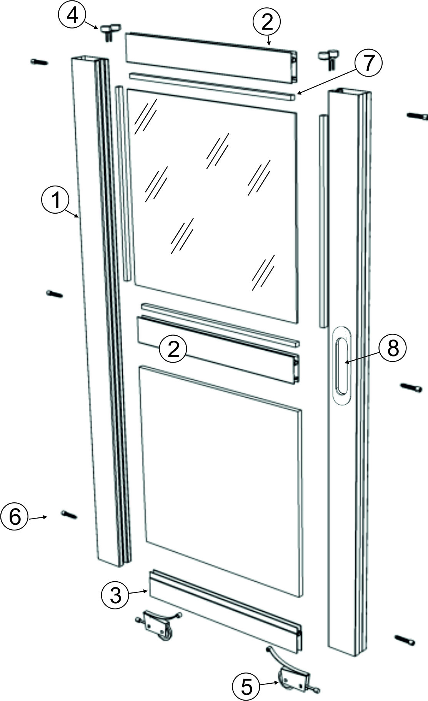

Комплектующие:

1.  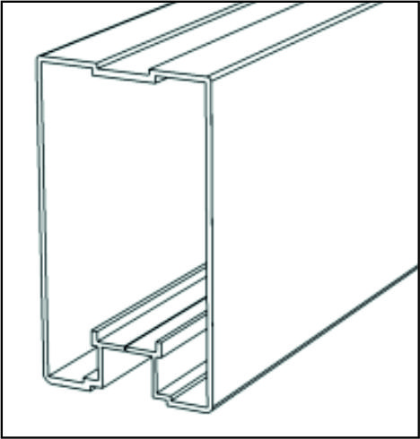  АФ Профиль вертикальный GRAND | 2.  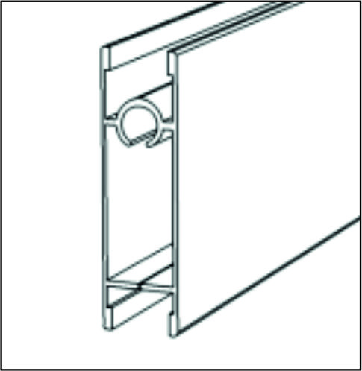  АФ Профиль универсальный GRAND (верхний горизонтальный/соединительный)
3.  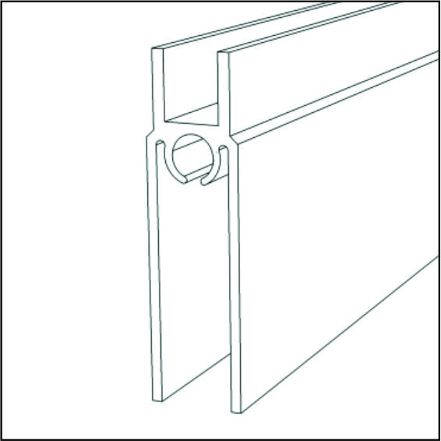  АФ Профиль нижний горизонтальный | 4.  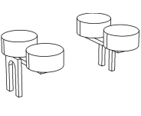  Комплект верхних роликов
5.  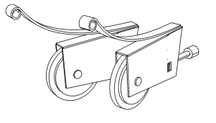  Комплект нижних роликов | 6.  Винт сборочный
7.  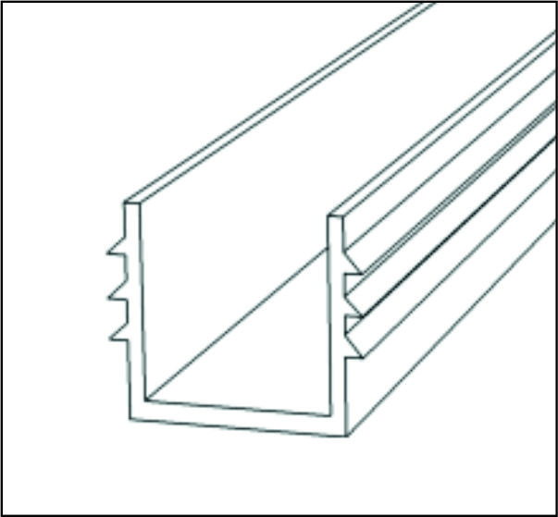  Уплотнитель для вставок толщиной 4 мм | 8.  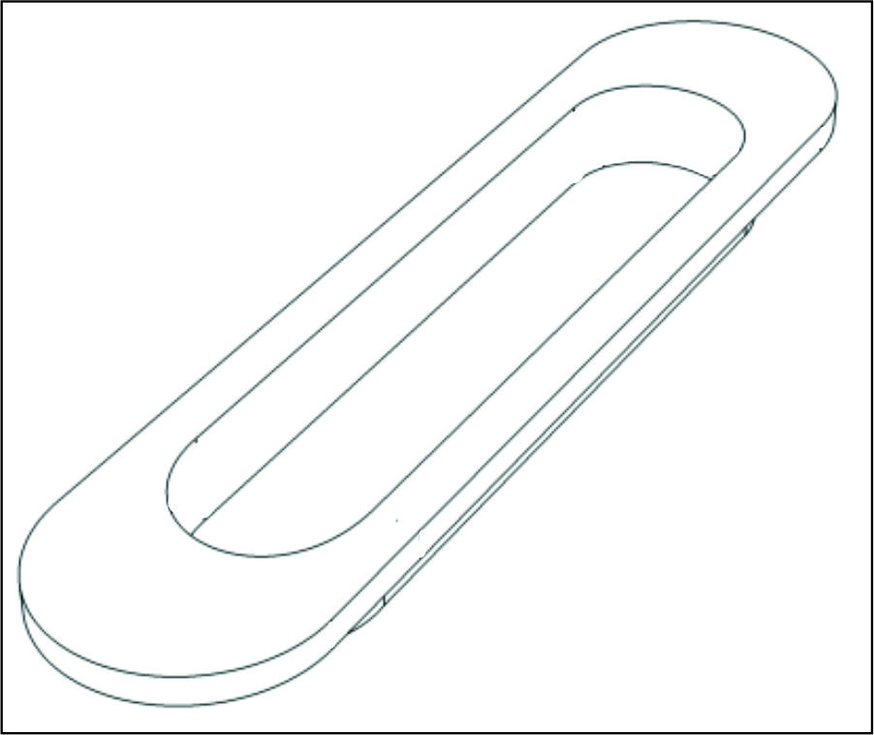  Ручка врезная

Расчет дверей:

Высота двери = Н – 40мм

Пример:
Высота проёма Н = 2400 мм
2400-40 = 2360 размер двери по высоте

Ширина двери
Перехлест дверей - 60 мм
Расчет ширины - (Проем + перехлест * количество перехлестов)/ количество дверей

Пример:
Ширина проема 3000 мм
Количество дверей - 3 шт.
Количество перехлестов - 2
(3000+60*2) / 3 = 1040 размер двери по ширине

Расчет горизонтальных/соединительных профилей:

Длина горизонтальных/соединительных профилей = ширина двери – 118 мм

Пример:
Ширина двери 800 мм
800 – 118 = 682
Длина горизонтальных/соединительных профилей 682 мм

Расчет вставок:

ДСП:
Высота вставки = высота двери – 87 мм
Ширина вставки = ширина двери – 100 мм

Стекло/зеркало (4 мм):
Высота вставки = высота двери – 89 мм
Ширина вставки = ширина двери – 102 мм
И где написано, что надо ставить уплотнитель?

Порядок изготовления:
- Нарезать профиля в размер.
- Просверлить вертикальные профиля как показано на Рис. 1
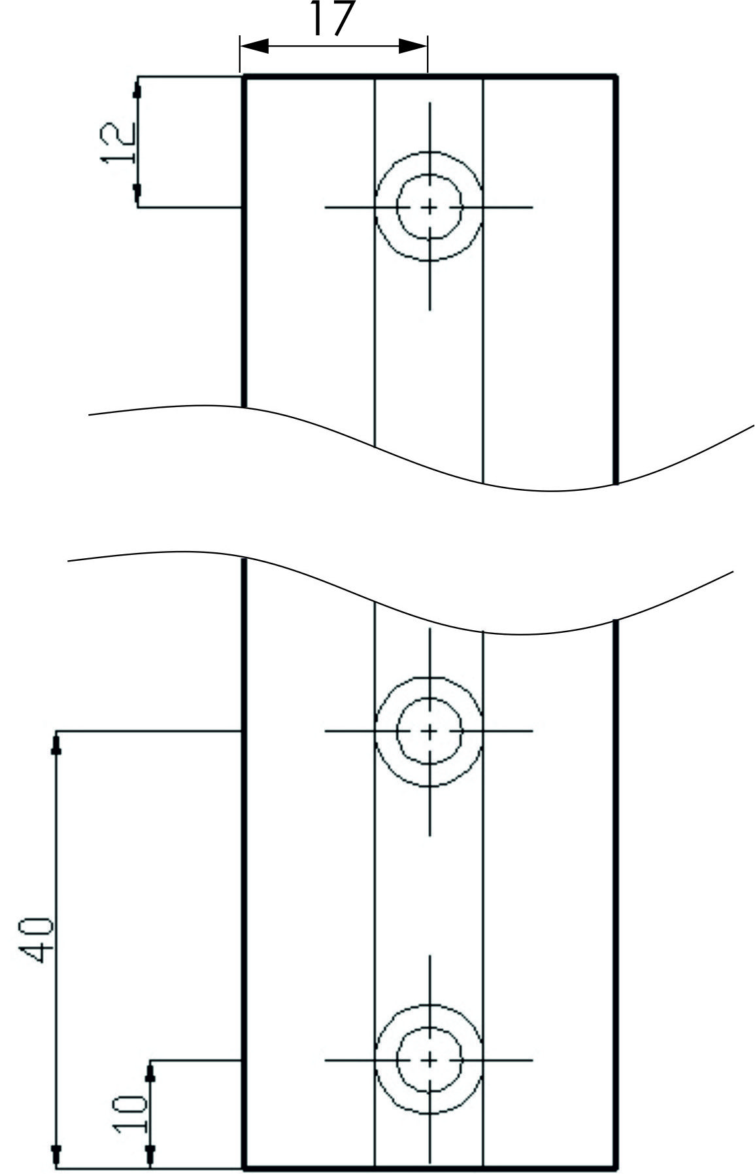Рис.1

ВНИМАНИЕ! При изготовлении комбинированных дверей с универсальным профилем следует учитывать ширину профиля.

Расчет вставок в комбинированных дверях:

- для дверей из ДСП вычитать из высоты вставки 34 мм;
- для дверей из стекла или зеркала вычитать из высоты вставки 36 мм.

Размеры для фрезеровки под врезную ручку:

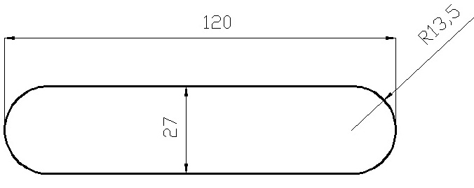

Фрезеровку производить по центру ширины профиля и по высоте произвольно.

